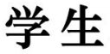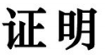
，性别 ，身份证号 ，系我校 级 专业研究生。
该生于 年 月入学，标准学制为三年。该生在校期间如修满培养计划规定学分，完成各培养环节，通过硕士学位论文答辩，符合我校专业硕士学位授予条件，将于 年 月毕业，获得毕业证书，并被授予教育硕士专业学位。
我校是被中华人民共和国教育部指定的全日制教育硕士专业学位研究生培养单位。
特此证明！

证明人：
鞍山师范学院研究生学院
年 月 日
